习题七
一、选择题
1．在狭义相对论中，下列说法中哪些是正确的？ ［ ］
（1）一切运动物体相对于观察者的速度都不能大于真空中的光速。
（2）质量、长度、时间的测量结果都是随物体与观察者的相对运动状 态而改变的。
（3）在一惯性系中发生于同一时刻，不同地点的两个事件在其他一切 惯性系中也是同时发生的。
（4）惯性系中的观察者观察一个与他作匀速相对运动的时钟时，会看 到这时钟比与他相对静止的相同的时钟走得慢些。
（Ａ）（１），（３），（４）； （Ｂ）（１），（２），（４）；
（Ｃ）（１），（２），（３）； （Ｄ）（２），（３），（４）。
答案：B
解：根据公式 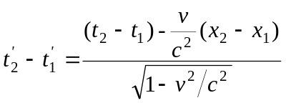
可知说法（3）是不正确的，而（１），（２），（４）说法是正确的。

2．两个惯性系S和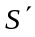，沿x (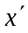)轴方向作匀速相对运动，相对速度为。设在系中某点先后发生两个事件，用静止于该系的钟测出两事件的时间间隔为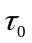 ，而用固定在S系的钟测出这两个事件的时间间隔为τ 。又在系轴上放置一静止于该系且长度为的细杆，从S系测得此杆的长度为l，则［ ］
（A）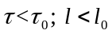； （B）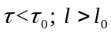； （C）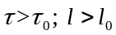； （D）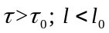
答案：Ｄ
解：由公式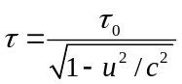和公式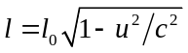可知，。
3．一火箭的固有长度为L，相对于地面作匀速直线运动的速度为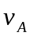，火箭上有一个人从火箭的后端向火箭前端上的一个靶子发射一颗相对于火箭的速度为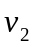的子弹．在火箭上测得子弹从射出到击中靶的时间间隔是（c表示真空中光速）。[ ］
（Ａ）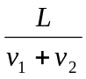； （Ｂ）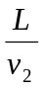； （Ｃ）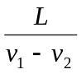； （Ｄ）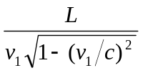。
答案：B
解：根据固有长度的定义，可知火箭相对观测者长度为 L，而是子弹相对于观测者的速度，因而选项（B）是正确的。

4．质子在加速器中被加速，当其动能为静止能量的4倍时，其质量为静止质量的 ［ ］
（A）4倍； （B）5倍； （C）6倍； （D）8倍。
答案：B
解：由，得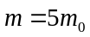。

5．有一直尺固定在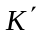系中，它与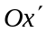轴的夹角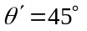，如果系以匀速度沿Ox方向相对于K系运动，K系中观察者测得该尺与Ox轴的夹角［ ］
（A）大于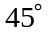； （B）小于； （C）等于；
（D）当系沿Ox正方向运动时大于，而当系沿Ox负方向运动时小于
答案：A
解：系以匀速度沿Ox方向相对于K系运动，则K系测量的水平长度为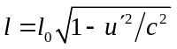中，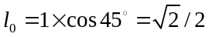为固有长度，K系测量长度显然要缩短，但在K系和K系y方向测量的长度不变，因此，K系中观察者测得该尺与Ox轴的夹角要大于。

二、填空题
1．设系以速率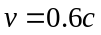相对于S系沿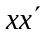轴运动，且在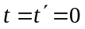时，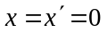。
（1）若有一事件，在S系中发生于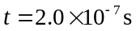，处，则该事件在系中发生时刻为__________________；
（2）如有另一事件发生于S系中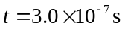，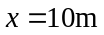处，在系中测得这两个事件的时间间隔为__________________。
答案： 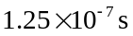；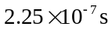。
解：（1）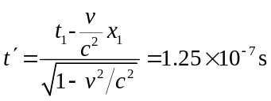； （2）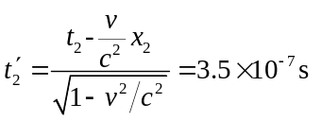
所以 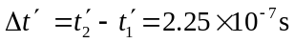
2．设有两个参考系S和，它们的原点在时重合在一起。有一事件，在系中发生在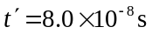，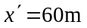，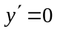，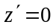处。若系相对于S系以速率沿轴运动，问该事件在S系中的时空坐标______________；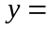 _____________； ____________；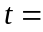 _______________。
答案：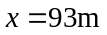；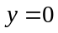；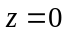；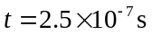。
解：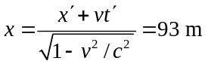；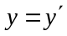；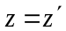；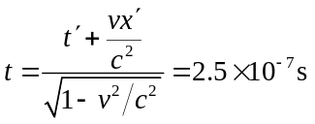。

3．一门宽为a。今有一固有长度为(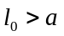)的水平细杆，在门外贴近门的平面内沿其长度方向匀速运动，若站在门外的观察者认为此杆的两端可同时被拉进此门，则该杆相对于门的运动速率u至少为___________________。
答案：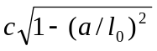。
解：根据运动杆长度收缩公式 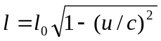
则 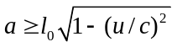， 解得 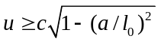

4．设想有一粒子以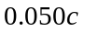的速率相对实验室参考系运动，此粒子衰变时发射一个电子，电子的速率为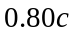，电子速度的方向与粒子运动方向相同。则电子相对实验室参考系的速度为___________________。
答案：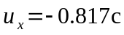。
解：取实验室为S系，运动粒子为系, 则电子相对S系的速度为
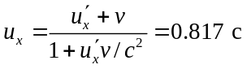

5．已知 μ 子的静止能量为 105.7 MeV，平均寿命为 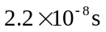。试问动能为 150 MeV的 μ 子的速度v是_________________；平均寿命τ 是_________________。
答案：0.91c；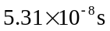。
解：据相对论动能公式 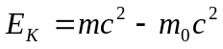
得 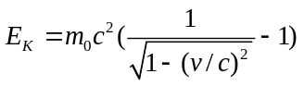 即 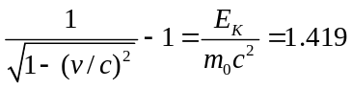
解得 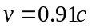
平均寿命为 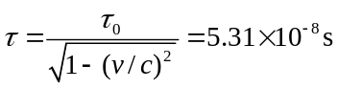

三、计算题
1．固定在惯性系中的刚性棒沿轴放置，长度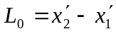．由K系(系相对于K系沿正x方向以匀速v运动)观测者测得棒长是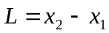，那么L和L₀的关系可由下列式子推得：
根据洛仑兹变换 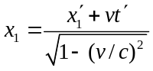，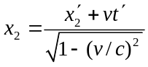，得 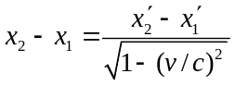
即 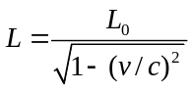
显然这个结果与动尺缩短的相对论结论是矛盾的，请改正。
答案：以上的推导不正确。
解：因为在K系中棒在运动，必须同时测量棒的两端，以确定其长度，但在系中看来，这将是不同时的，所以在以上推导中不可能相同，应改为

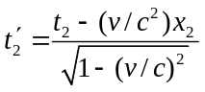， 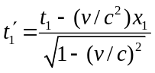
且 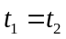
由以上关系可得 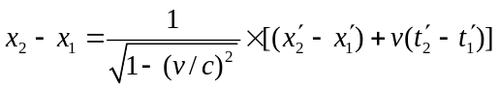
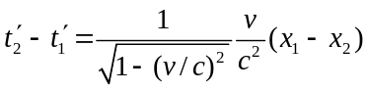
消去 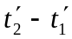并整理得 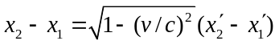
即 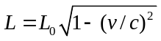
这才是动尺缩短的结论( L < L₀ ) 。

2．在惯性系S中，某事件A发生在处，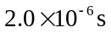后，另一事件B发生在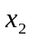处，已知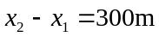。问：
（1）能否找到一个相对S系作匀速直线运动的参照系，使在系中，两事件发生于同一地点？
（2）在系中，上述两事件之间的时间间隔为多少？
答案：（1）可以，其运动速率为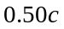；（2）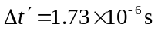。
解：（1）令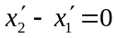，由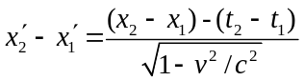
可得的运动速度为
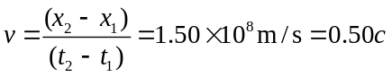
（2） 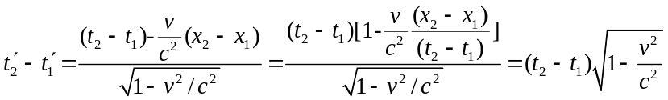
将值代入，得 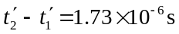

3．在S系中有一长为的棒沿x铀放置，并以速率沿轴运动。若有一系以速率相对S系沿轴运动，试问在系中测得此棒的长度为多少？
答案：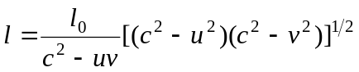。
解：设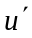是棒相对观察者的速度，为S’系相对S系的速度，则
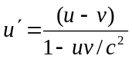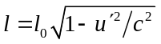
解上述两式，可得

4．观测者甲和乙分别静止于两个惯性参照系K和中，甲测得在同一地点发生的两个事件的时间间隔为4 s，而乙测得这两个事件的时间间隔为5 s，求：
（1）相对于K的运动速度；
（2）乙测得这两个事件发生的地点的距离。
答案：（1）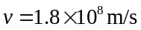；（2）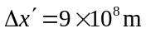。
解：设相对于K运动的速度为v沿x ()轴方向
（1）因两个事件在K系中同一点发生，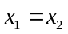，则

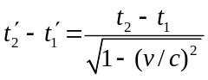
解得 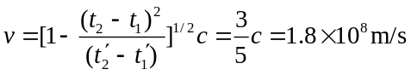
（2） 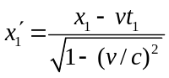，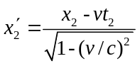
由题
则 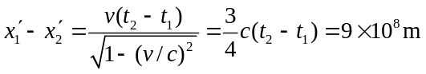
或 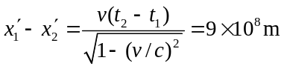
5．若一电子的总能量为5.0MeV，求该电子的静能、动能、动量和速率。
答案：（1）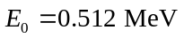；（2）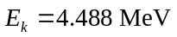；
（3）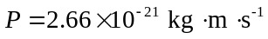；（4）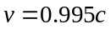。
解：电子的静能为 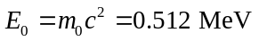
电子的动能为 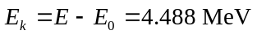
由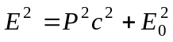 得电子动量为
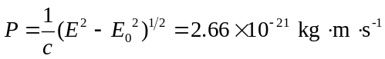
由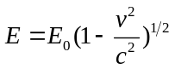 可得电子速率为